E1 Révision technique de code source [ / 13 ]

a)
Le dépôt gerrit est un dépôt intermédiaire qui reçoit les commits et vérifie s’ils sont conforment aux attentes pré-établies du projet pour être intégrer dans ce dernier. Si jamais les changements de code sont approuvés, alors ils sont envoyés vers le repertoire principale git de l’équipe de développement. Dans le cas contraire, ils sont abandonnés, c’est-à-dire que les changements se voient annulés.

b)
Ces termes sont des status de branches. « Open » signifie que la branche est en développement et qu’elle n’a pas encore été push vers le répertoire principale. « Merged » implique que la branche a été fusionnée avec la branche principale. Finalement, « abandonned » réfère au cas où la branche est abandonnée, c’est-à-dire que tous les changements qui s’y retrouvent sont annulés, oubliées.

c)
Un patch est un changement de code qui provient d’un répertoire extérieur et qui peut être appliqué, fusionné sur son propre arbre source. Pour se faire, on peut utiliser l’outil intégré de patch de git ou gerrit.

d) https://code.wireshark.org/review/#/c/10797/

e)
Le fichier qui a été modifié est lemon.c se trouvant au chemin : « tools/lemon/lemon.c ». La modification apportée à ce fichier est l’ajout d’une méthode du nom de free() qui permet d’éviter les fuites de mémoire.

f)
Oui, ce changement a été accepté, car on peut voir que son status est « merged », donc il a été fusionné au projet source.

g)
Les développeurs qui ont critiqué ce patch sont : Alexis La Goutte, Micheal Mann, Petri Dish Buildbot et Peter Wu.

h)
Ces valeurs représentent les « notes » que les reviseurs ont donné pour ce patch. En effet, s’ils n’étaient pas satisfaits ou qu’ils expériencaient des bugs, ils donnaient -1, tandis que lorsque c’était approuvé, ils donnaient +1.

i)
Pour commencer, l’auteur du patch (Dario Lombardo) a téléversé son produit pour que ce dernier soit révisé. Puis, Micheal Mann fût le premier a tester le patch, ce qu’il a approuvé malgré une certaine incertitude. Ensuite, Alexis La Goutte envoya le message qu’il le vérifiera avec « clang analyzer ». Par après, Peter Wu approuva tout en proposant quelque changements au code. Ensuite, il y a eu une petite discussion entre Dario Lambordo et Peter Wu visant à clarifier un aspect du code. Le prochain message fût la révision positive d’Alexis ainsi qu’un +1 de Petri Dish. Cependant, Petri envoya peu après une révision négative du patch, affirmant qu’il avait eu un problème avec le Builder Ubuntu. Finalement, Un message de Micheal donnant une note de +2 au patch vint terminer la révision et le patch fût par après cherry-picked par ce dernier. Cette partie est importante, car elle montre toutes les étapes de la révision du patch en question. Ainsi, il est possible de voir l’évolution du patch suite à la révision.

j)
1) https://code.wireshark.org/review/#/c/71/
2) Le fichier modifié est « common.nsh » se trouvant au chemin : packaging/nsis/common.nsh. La modification apportée sur ce fichier est celle d’un message qui précise si le WireShark fonctionne et si l’installeur fonctionnera.
3) Non, ce changement a été refusé, car on peut voir que son status est « abandonned ».
4) Les développeurs qui ont revisé ce patch sont : Pascal Quantin et Evan Huus.
5) On suit le même raisonnement que le cas précèdent (même signification).
6) Tout d’abord, Micheal oed, l’auteur du patch, téléverse ce dernier dans wireShark pour qu’il soit révisé. Puis, Pascal Quantin donne une note négative à sa révision, affirmant que le « mutex check » est problématique. Puis, une deuxième version du patch est téléversé par Micheal, affirmant en commentaire que la première édition a été « rebased ». Pascal Quantin révisa cette nouvelle édition du patch et retourna encore un -1, affirmant que le problème n’avait toujours pas été réglé. Puis, Evan donna également un -1 et demanda à Micheal s’il allait régler le problème, sinon qu’il devrait l’abandonner, ce que Micheal fît peu après.

E2 Le répertoire de gestion des versions [ / 7 ]

a) Non, il a beaucoup moins de commits à son actif. Pour trouver ce résultat, il a fallu allez voir pour chacun la quantité de commits qu’ils avaient fait et comparer.

b)
Parent: a77d3db9 (PER: fix ASAN runtime error: left shift of negative value -1)
Author: Dario Lombardo <lomato@gmail.com>
AuthorDate: 2015-10-05 11:55:09 +0200
Commit: Michael Mann <mmann78@netscape.net>
CommitDate: 2015-10-24 16:48:09 +0000

lemon: add free() to avoid mem leak (CID 1309088)

Change-Id: Id32864d324f72ffee9c1033f0f36a79eb2651334
Reviewed-on: https://code.wireshark.org/review/10797
Reviewed-by: Alexis La Goutte <alexis.lagoutte@gmail.com>
Petri-Dish: Alexis La Goutte <alexis.lagoutte@gmail.com>
Reviewed-by: Michael Mann <mmann78@netscape.net>

c)
Car on peut observer les changements exacts apportés sur le code.

d)
Ligne 2710 :

Avant : if( filesize>100000000 || filebuf==0 ){

Après : if( filesize>100000000 || filebuf==NULL ){

Ligne ajoutée après 2712 : free(filebuf);

e)
Une nouvelle fonctionnalité, car la description du commit indique qu’il s’agit d’une protection pour les débordement d’accès (out of bounds acces). Or, il ne s’agit que d’une mesure préventive visant à éviter de futurs bugs.

E3 Gestion des bogues [ / 10 ]

a)
Buildbot Builder, qui n’est pas un être humain. Il s’agit d’un outil d’analyse nommé « Clang Code Analysis ». En effet, c’est le nom donné à la propriété BUILDBOT_BUILDERNAME.

b)
Oui, ce bug a un niveau d’importance dit « high major », donc qui est très élevé. Ce niveau est déterminé par des votes des développeurs du projet. Finalement, le bug est effectivement critique à un tel point qu’il compromet le fonctionnement du logiciel, car le titre du bug indique qu’il cause des « crash » : « Bug 9887 - Capture causes crash with Telephony->Voip calls ».

c)
4 personnes ont commenté ce bug, soit : adrielk, eapache, jimmygt et peter.

d)
Oui, car les personnes ayant commentées à la question c) confirment que le bug est réel et qu’ils l’expériencent.

e)
Oui, le bug a été résolu, car on peut voir que son status est : RESOLVED WORKSFORME. Or, on peut conclure qu’il a été résolu.

E4 Intégration continue [ / 10 ]

1)

a)
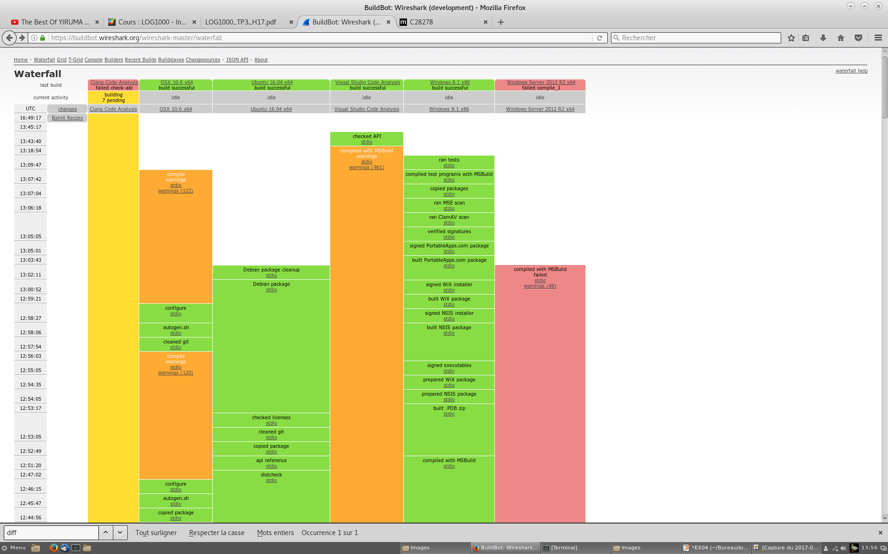
Comme dans un projet open source la demande de merge se fait assez rapidement, Builtbot assure la compilation et l'integration des codes des contributeurs d'une maniere automatique et continue, d'ou sont utilite dans ce type de projet.

b)
- Clang Code Analysis : compile et analyse le code Clang
- OSX 10.6 x64 : compile et analys le code developpe sur OSX (version 10.6 x64)
- Ubuntu 16.04 x64 : compile et analyse le code developpe sur Linux (version Ubuntu 16.04 x64)
- Visual Studio Code Analysis : compile et analyse le code developpe sur l’application Visual studio
- Windows 8.1 x86 : compile et analyse le code developpe sur Windows version (8.1 x86)
- Windows Server 2012 R2 x64 : compile et analyse le code developpe sur l’application Windows Server 2012 R2 x64

2)

a)
- la couleur vert: signifie que le code compile bien
- la couleur orange: signifie qu'il y a des warnings
- la couleur rouge: signifie qu'il y ades erreurs
b)
Les differentes colonnes representent les differents langages qui composent le code.

c)
Le build pris est celui de Visual studio code analysis. Le warning identifie est le C28278
qui refere a une utilisation non declare d’un prototype.

d)
- Le numero de la revision est: 0ac07be8081f4ae8d1a40c7ca94a70dd92bd7164
- Le developpeur est: Alexis La Goutte

E5 Contribuer au projet Ring: [ / 25 ]

Etape 1 :
[trbeab@l4714-14 Bureau]$ git clone https://BeastyCola@gerrit-ring.savoirfairelinux.com/ring-project ring
Clonage dans 'ring'...
remote: Counting objects: 109, done
remote: Finding sources: 100% (2/2)
remote: Total 923 (delta 0), reused 922 (delta 0)
Réception d'objets: 100% (923/923), 245.37 KiB | 0 bytes/s, fait.
Résolution des deltas: 100% (475/475), fait.
Vérification de la connectivité... fait.
Extraction des fichiers: 100% (94/94), fait.
[trbeab@l4714-14 Bureau]$

Etape 2 :

a)
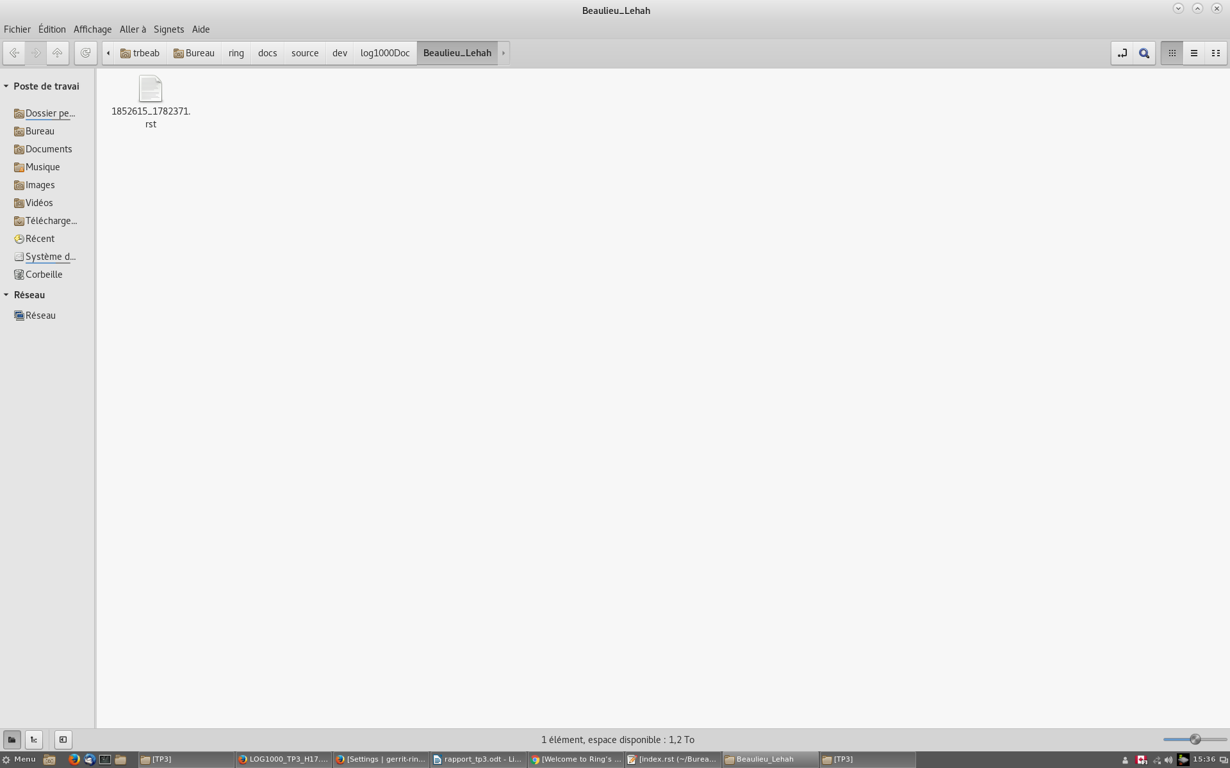

c)

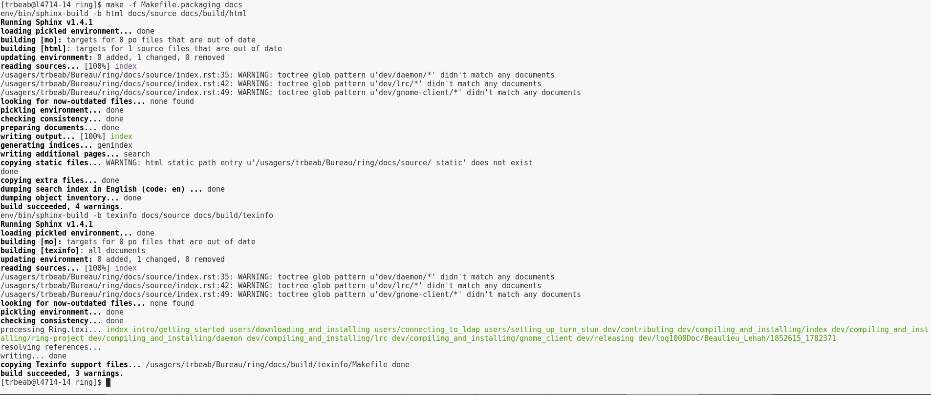

d)
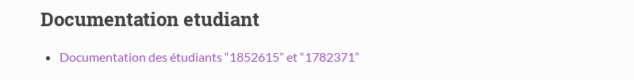
e)
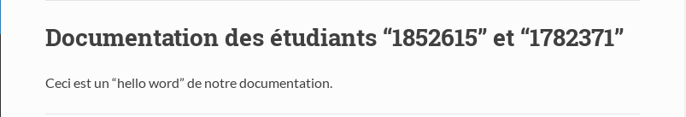
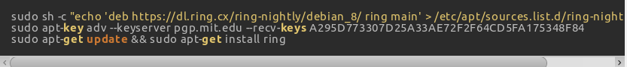

Etape 3 :

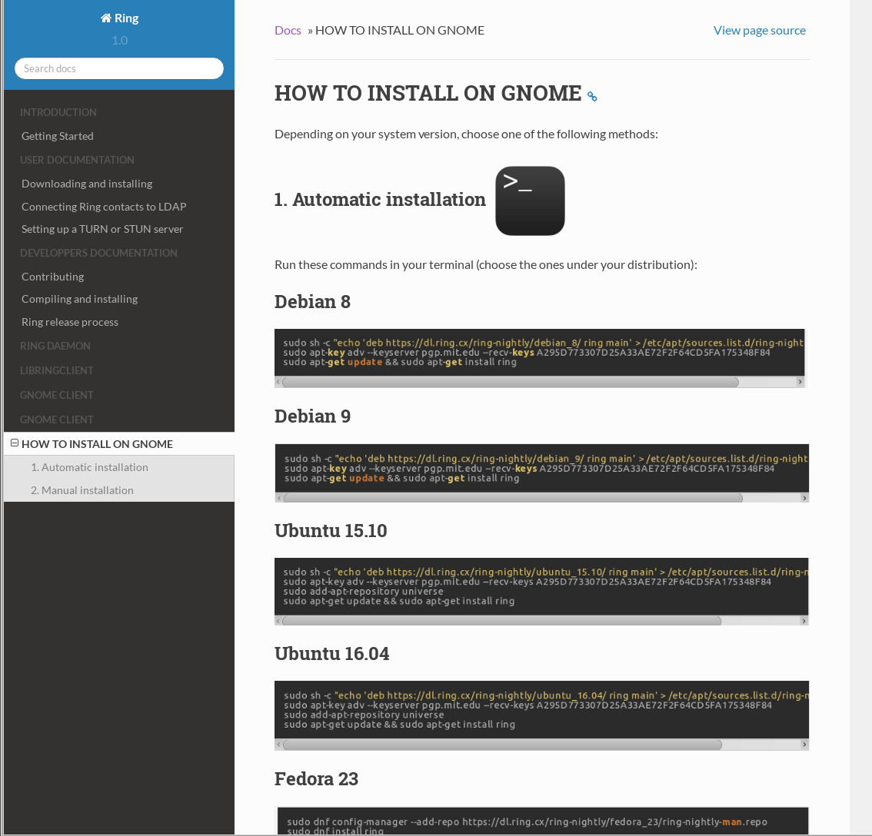

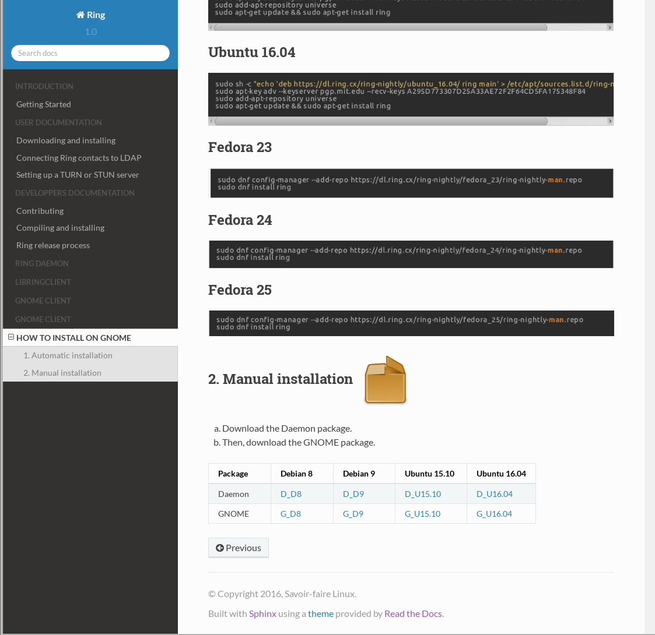

Etape 4 :

